**Base de datos propuesta 3er parcial:**

**Jesse Isaac Guerrero Jiménez**

**Luis Mario Maurio Jiménez**

**Omar Reyes Morales**

**Universidad Politécnica de Tulancingo, Calle Ingenierías #100, Huapalcalco,**

**Tulancingo**

**Asignatura: Base de datos**

**Nombre del profesor: Víctor Hugo Fernández Cruz**

**Tulancingo Hidalgo 11/02/2024**

Contenido

Enunciado 3

Lista de entidades según enunciado de requerimientos 3

Lista de atributos 3

Relaciones 4

Grafos binarios 4

Grafo sin redundancias 4

Matriz de relación 5

Primera propuesta de diagrama MER **(Microsoft Visio)** 5

Diagrama MERE o MER 6

Diccionario de Datos 7

Esquema transición 8

Diagrama ER utilizando workbench 9

Descripción de las 3 formas normales 10

Codigo 11

Datos de registro 12

Joins 13

REFERENCIAS 14

# Enunciado

El restaurante “La Brava” es un establecimiento de comida mexicana, ubicado en la Ciudad de México, por lo cual ha experimentado un incremento en sus ventas, por lo tanto necesita gestionar su registro en el cual se tiene un inventario de cada producto (gestionado por varios empleados); además se lleva a cabo un registro de los pedidos a los proveedores de nuevos productos, que se verán reflejados cuando se agreguen al inventario.

## Lista de entidades según enunciado de requerimientos

- REGISTRO

- PRODUCTO

- EMPLEADO

- PEDIDO

- PROVEEDOR

## Lista de atributos

- REGISTRO: ID_Registro, Cantidad, Fecha del Registro.

- PRODUCTO: Id_Producto, Nombre del Producto, Unidad de Medida, Precio.

- EMPLEADO: Id_Empleado, Nombre(s), Apellido, Núm. Teléfono, Fecha de contratación, Usuario, contraseña.

- PEDIDO: ID_Pedido, Fecha de entrega estimada, Fecha de Pedido, Estado del Pedido.

- PROVEEDOR: ID_Proveedor, Nombre de la Empresa, RFC, Dirección, Correo electrónico, Teléfono.

## Relaciones

-EMPLEADO--------PEDIDO

-PROVEEDOR------PEDIDO

-PRODUCTO-------PEDIDO

-PRODUCTO-------REGISTRO

## Grafos binarios

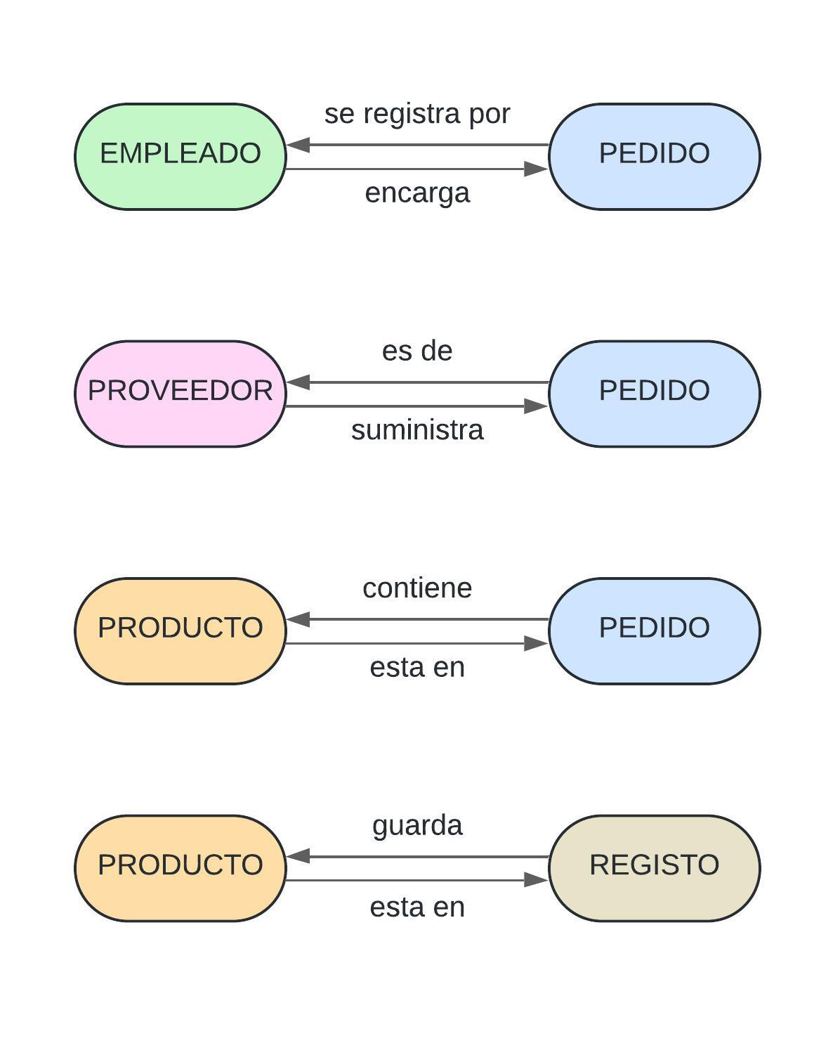

## Grafo sin redundancias

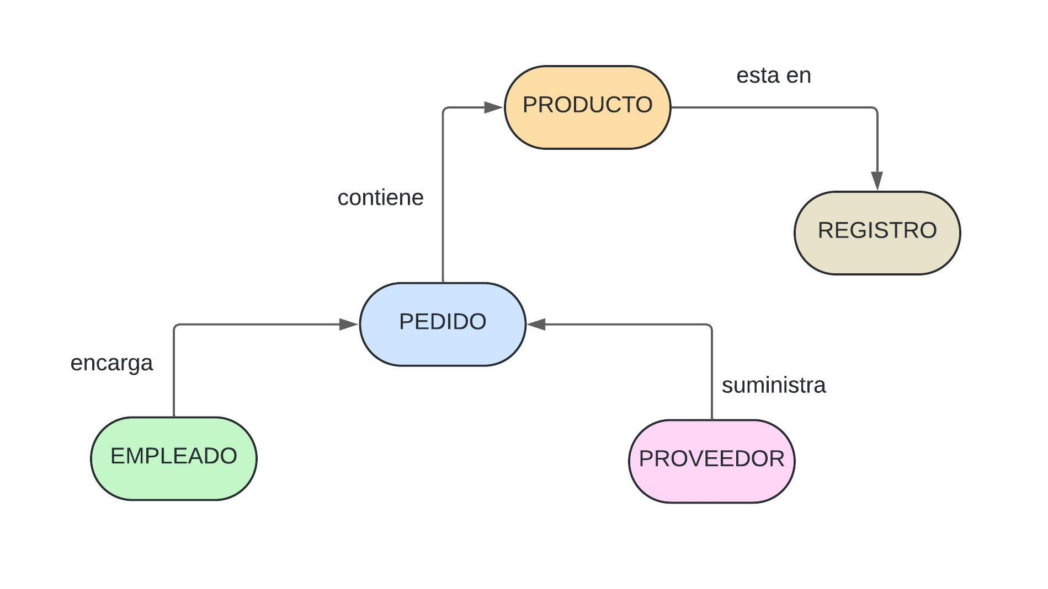

## Matriz de relación

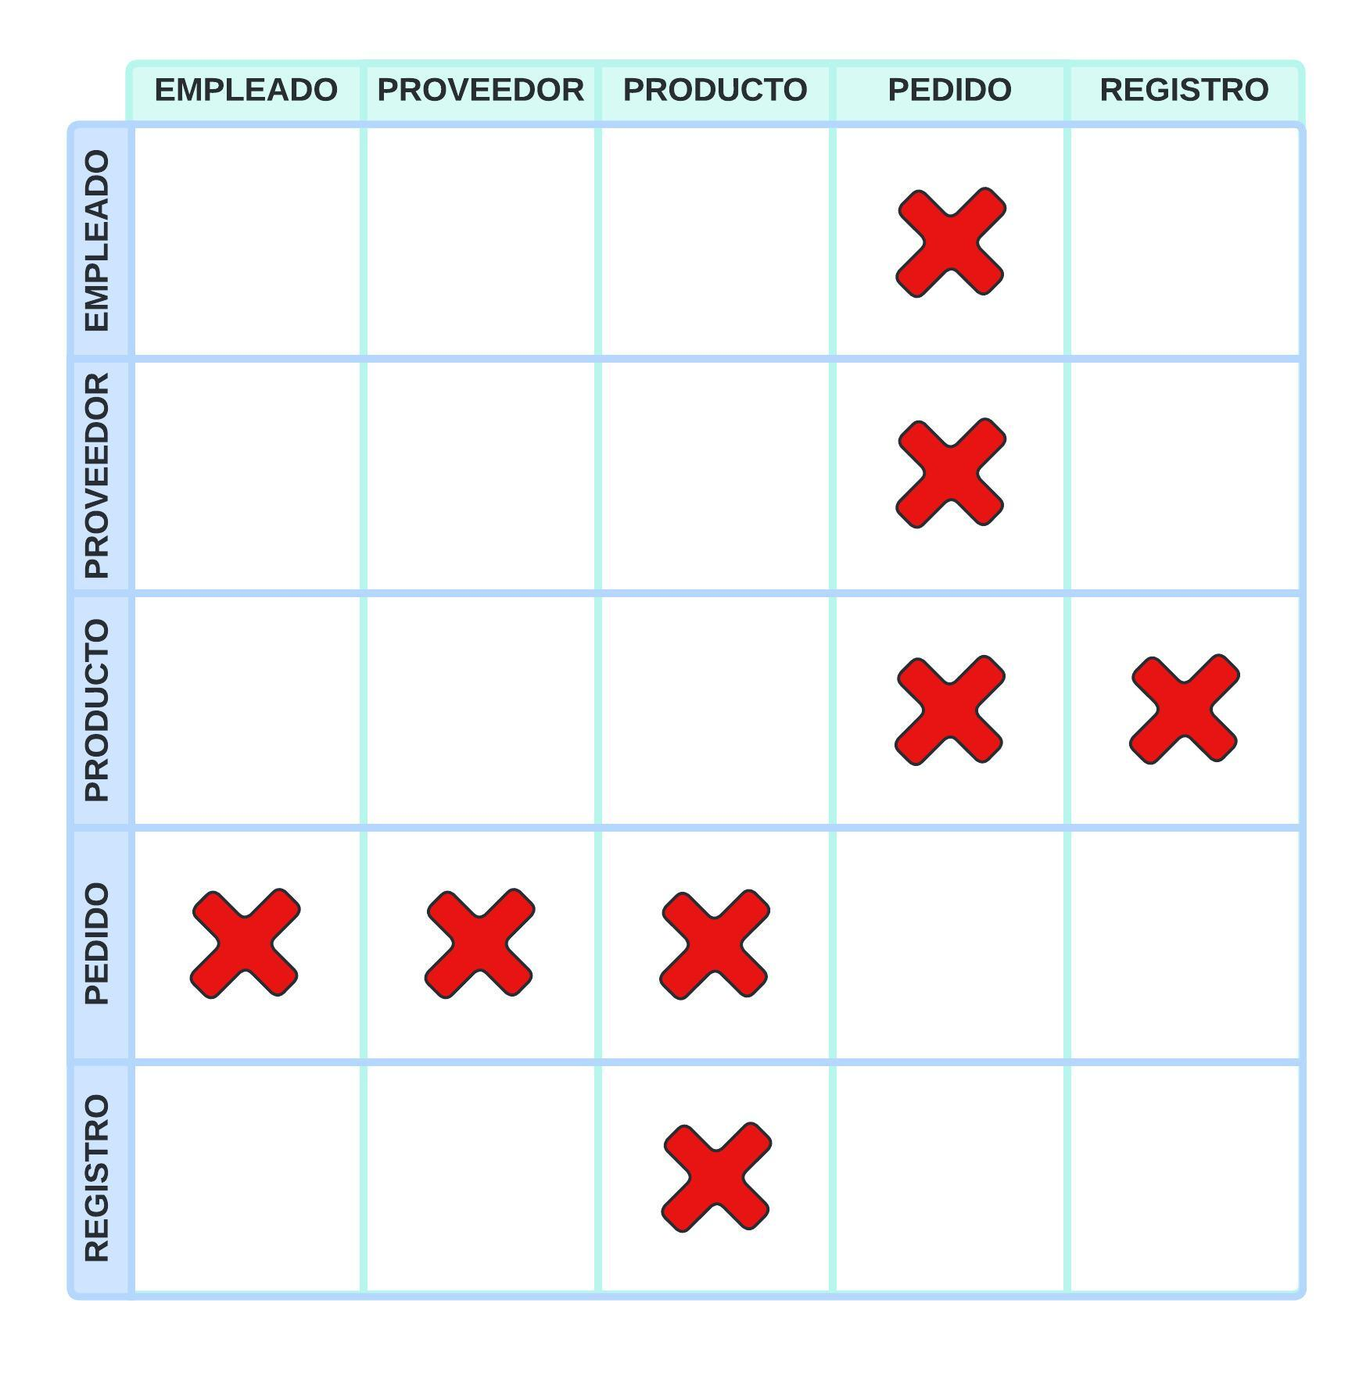

## Primera propuesta de diagrama MER **(Microsoft Visio)**

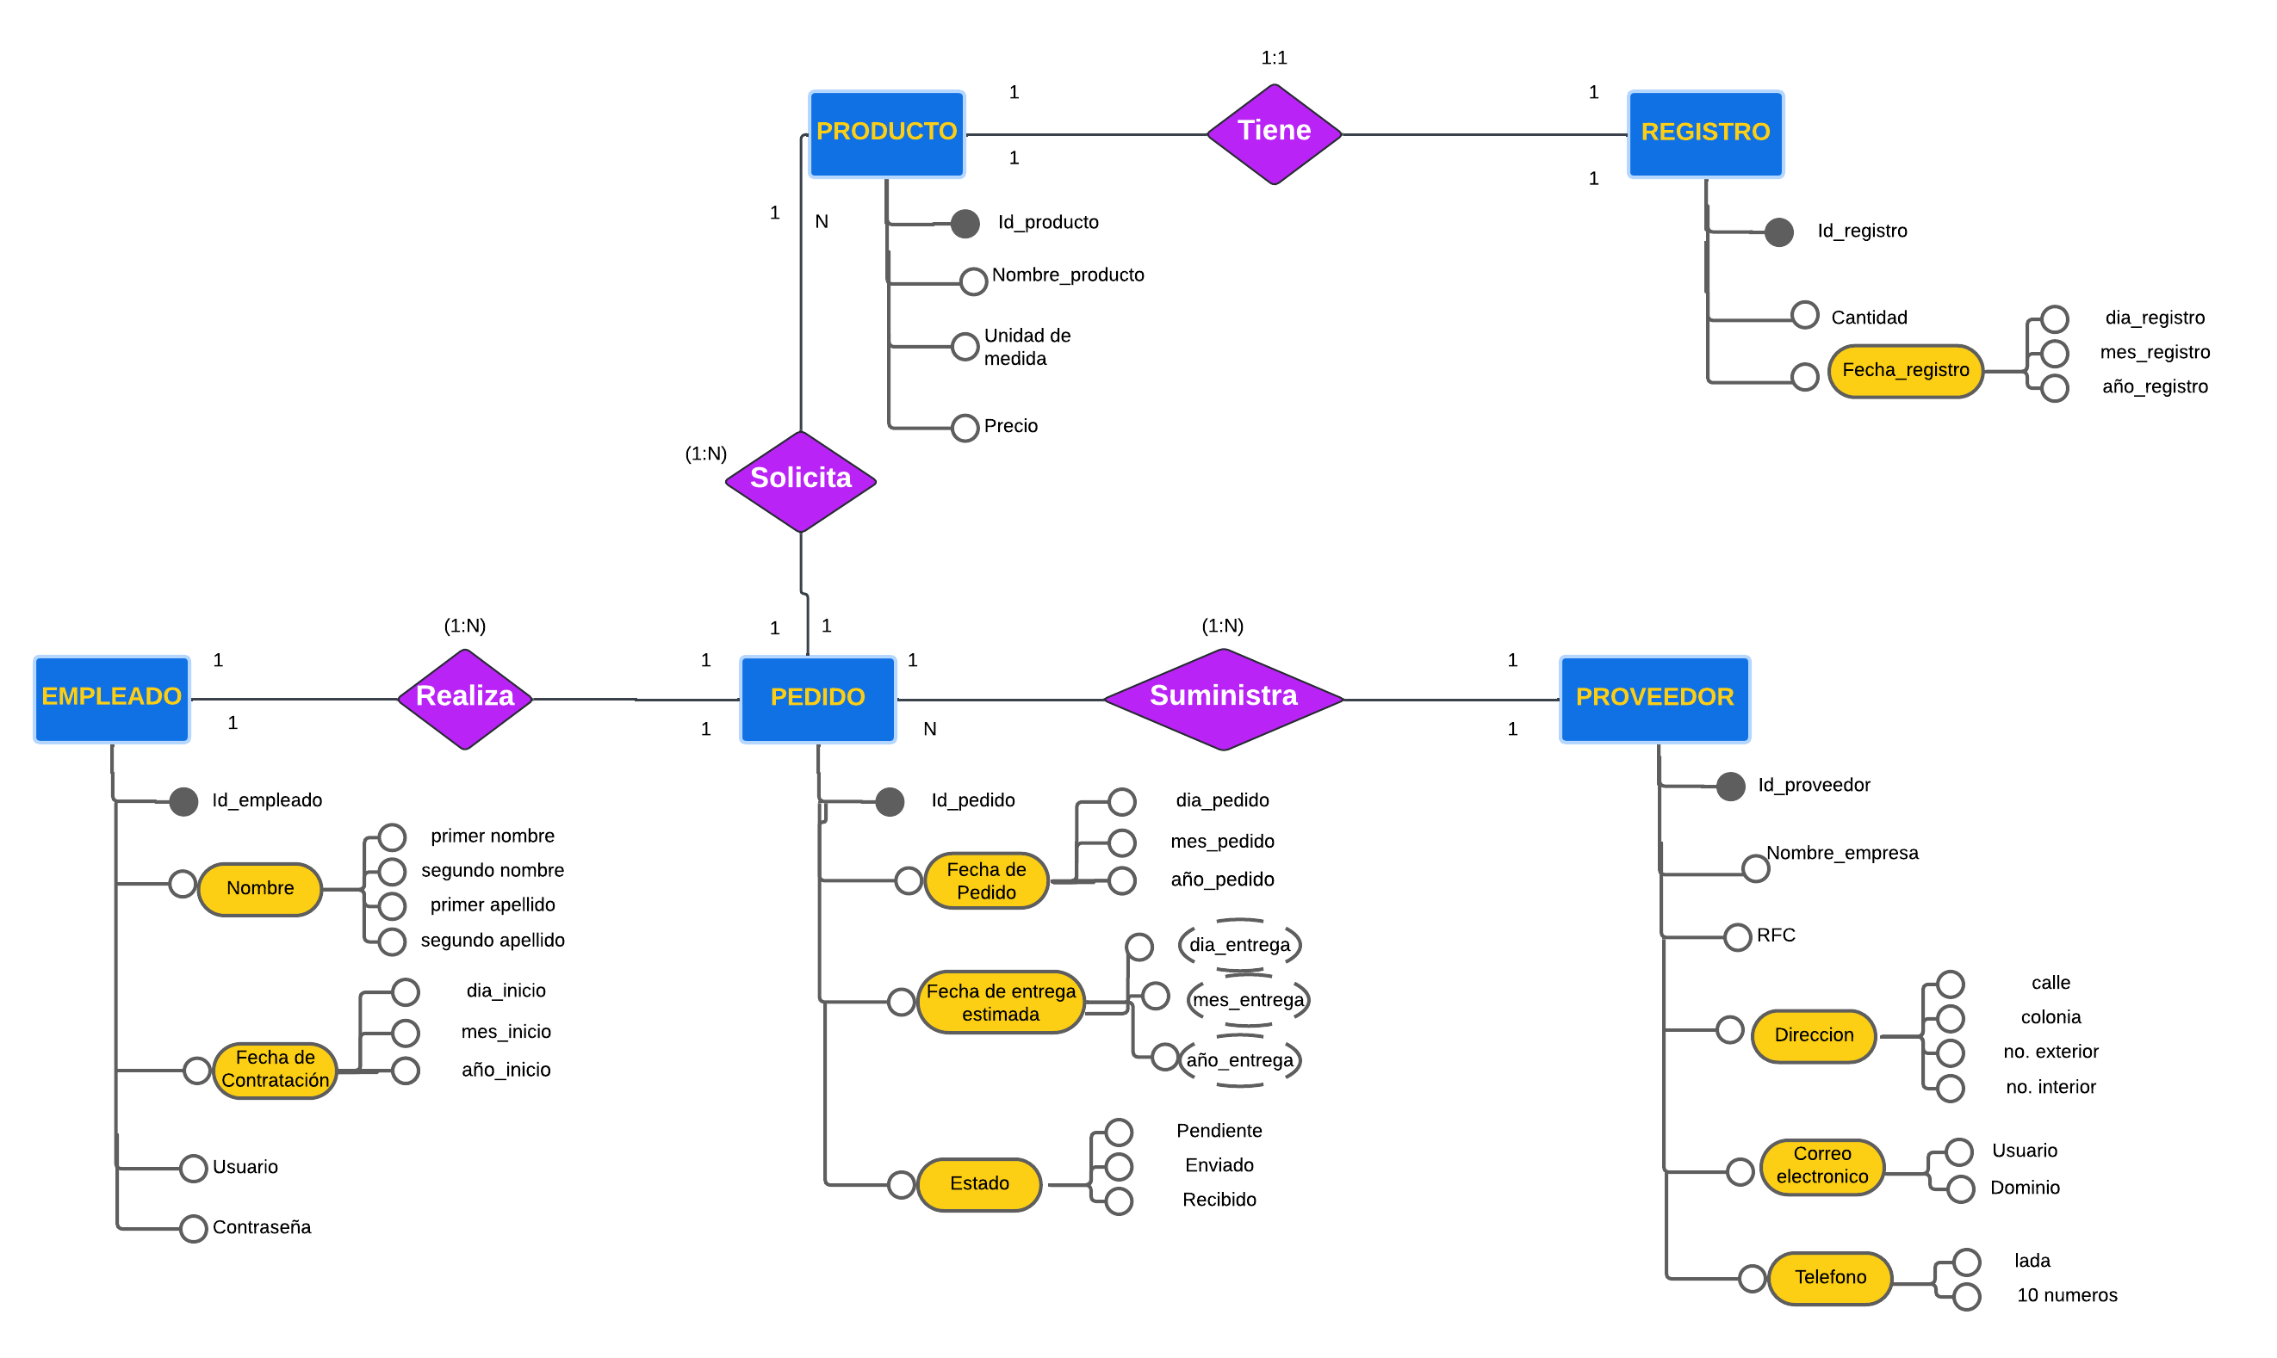

## Diagrama MERE o MER

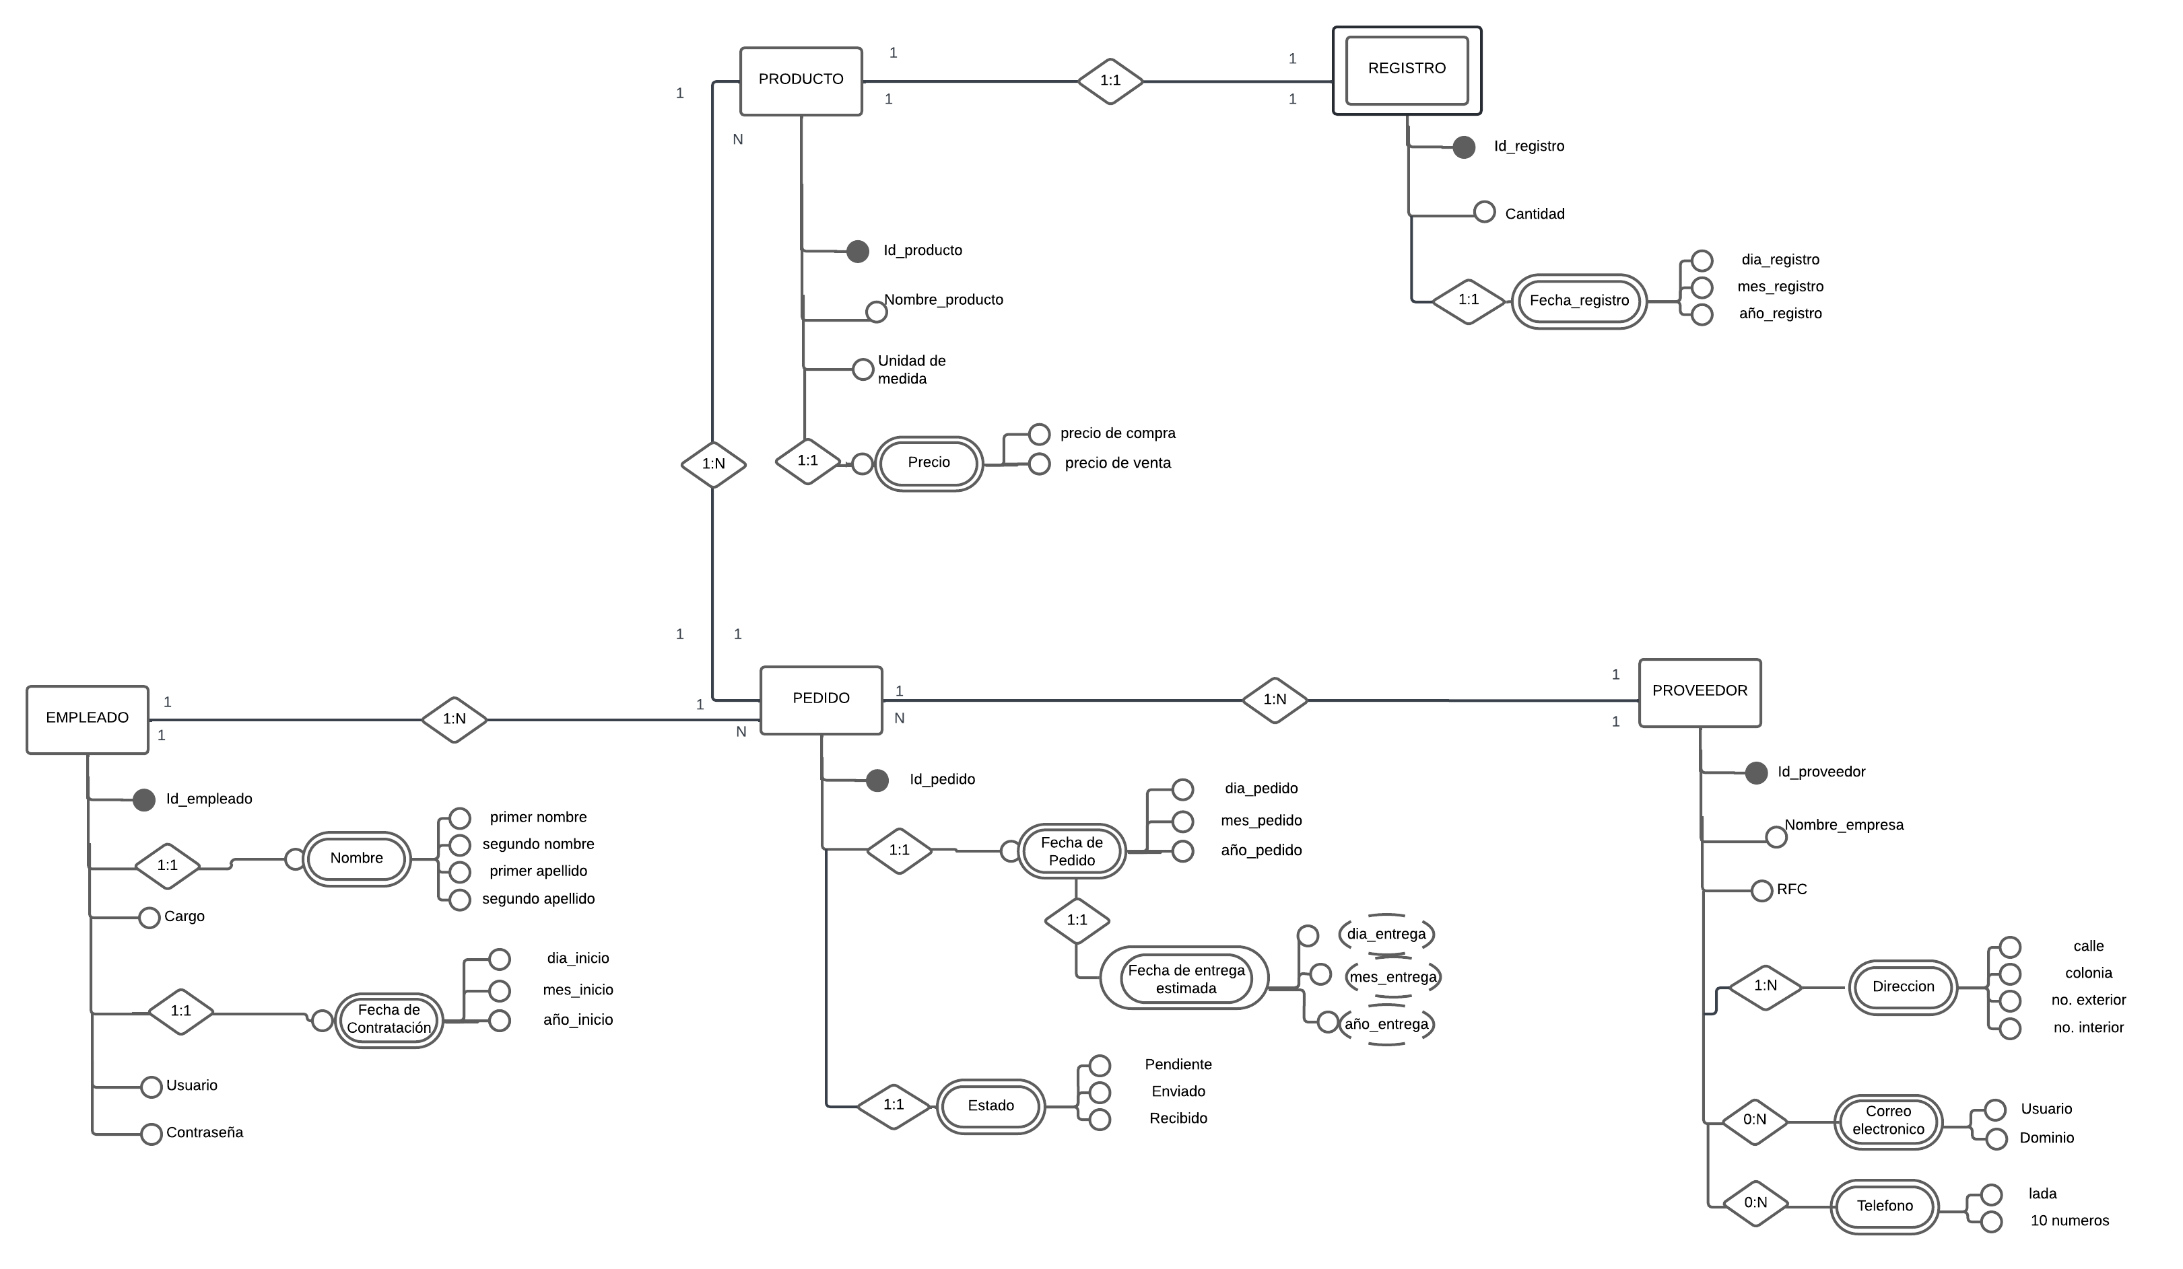

## Diccionario de Datos

## Esquema transición

## 

## Diagrama ER utilizando workbench

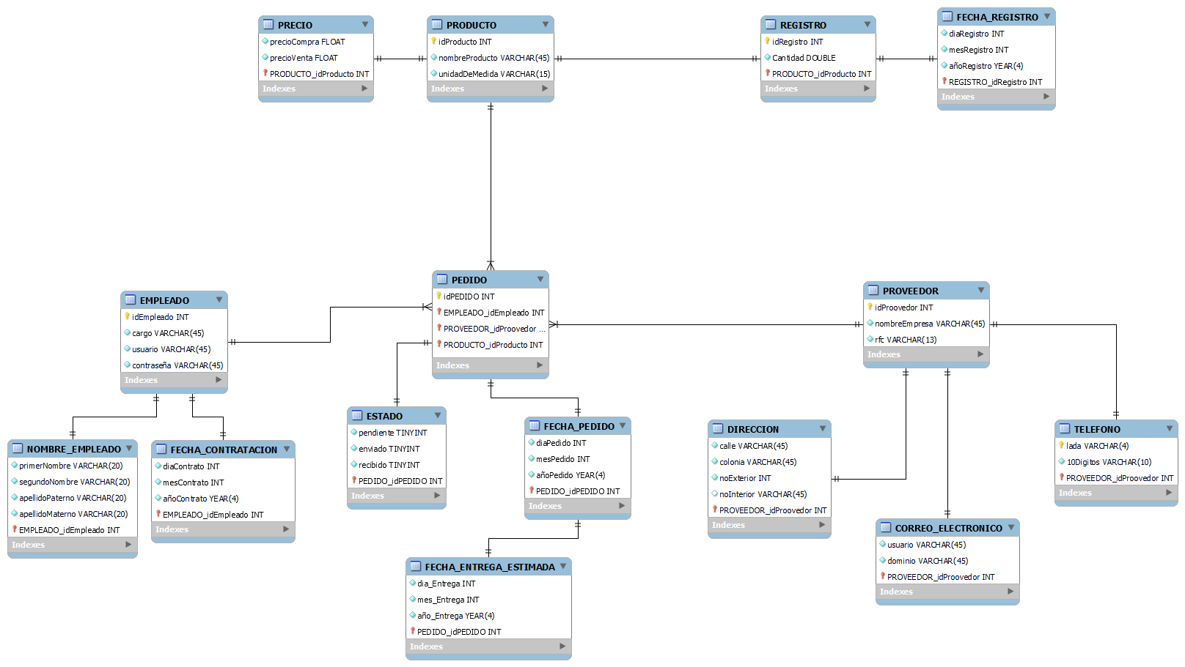

## Descripción de las 3 formas normales

## Codigo

## Datos de registro

## Joins

## REFERENCIAS

Helenclu. (n.d.). *Descripción de la normalización de la base de datos - Microsoft 365 Apps*. Microsoft Learn. https://learn.microsoft.com/es-es/office/troubleshoot/access/database-normalization-description

Pérez, S. D. (2023, March 23). Gestor de Base de Datos: Qué es, funcionalidades y

ejemplos. Intelequia. https://intelequia.com/es/blog/post/gestor-de-base-de-datos-

qu%C3%A9-es-funcionalidades-y-ejemplos

Inc., L. (2010, January 18). Qué es un modelo de base de datos.

https://www.lucidchart.com/pages/es/que-es-un-modelo-de-base-de-

datos#:~:text=Un%20modelo%20de%20base%20de%20datos%20muestra%20la%20

estructura%20l%C3%B3gica,c%C3%B3mo%20se%20accede%20a%20ellos.

Torrejón, H. C. (2022, November 24). Cómo realizar la Normalización de bases de Datos y

Por Qué. OpenWebinars.net. https://openwebinars.net/blog/como-realizar-la-

normalizacion-de-bases-de-datos-y-por-que/